
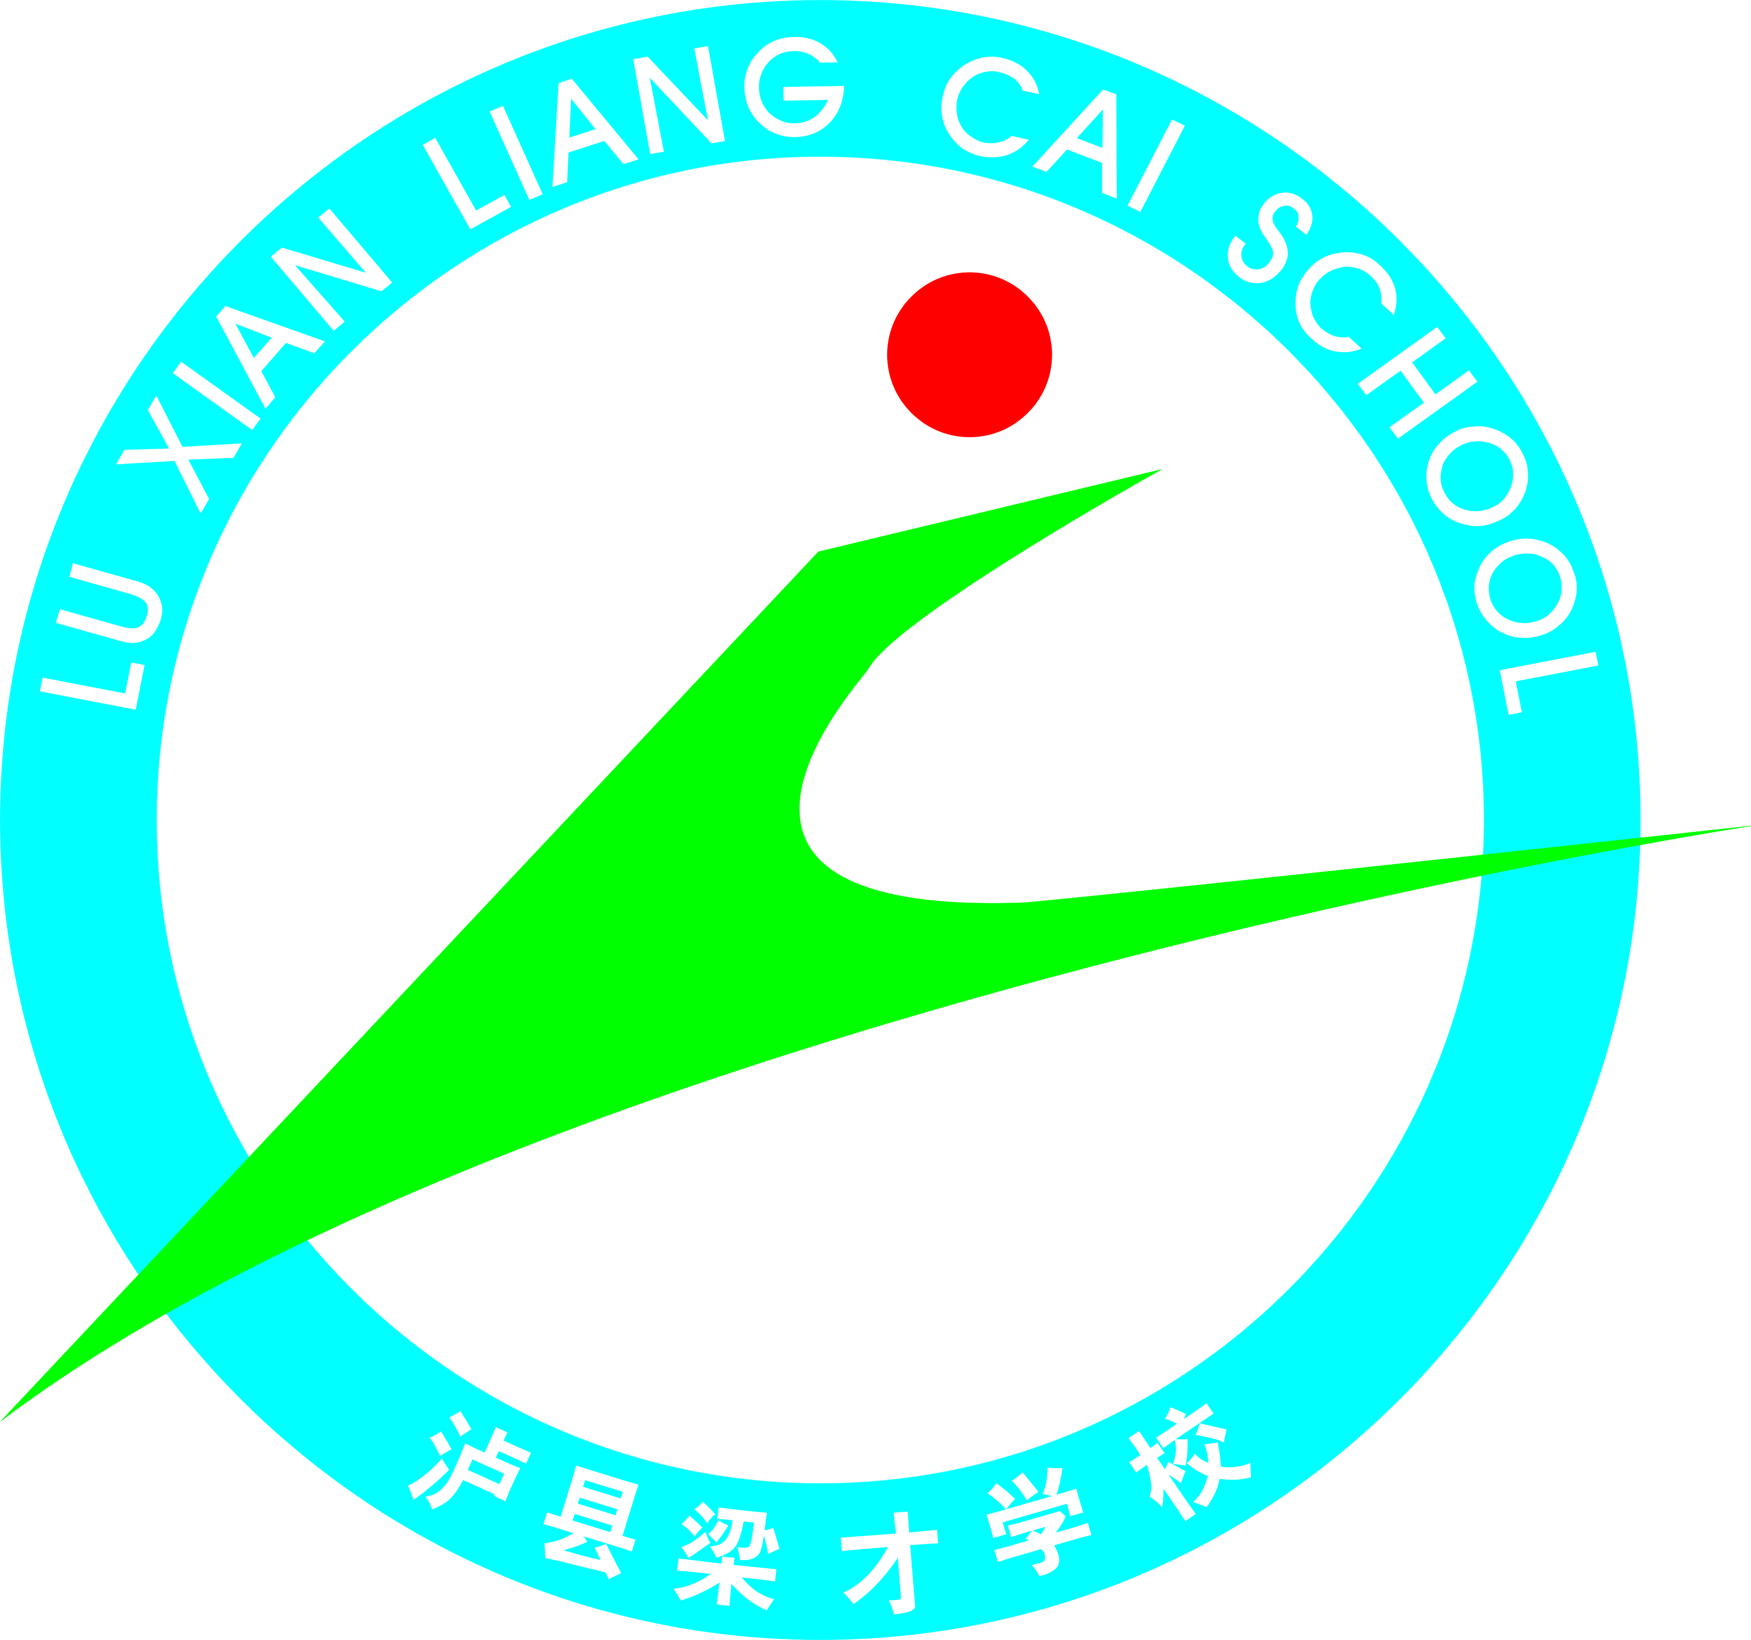
泸县梁才学校四年级四班

红飘三月，在“美习文化节”中开展的美习
拍卖、农场播种、小视频，大世界、社区服务、
行为习惯梳理、爱心义卖等一系列活动中涌现出
了很多优秀的孩子。其中对表现突出的孩子进行
表扬：
优秀志愿者 钱 缘 刘一菡
护绿使者 李东蔚 李 洋
爱心小天使 朱庭栋 杨茂轩
2016年3月

